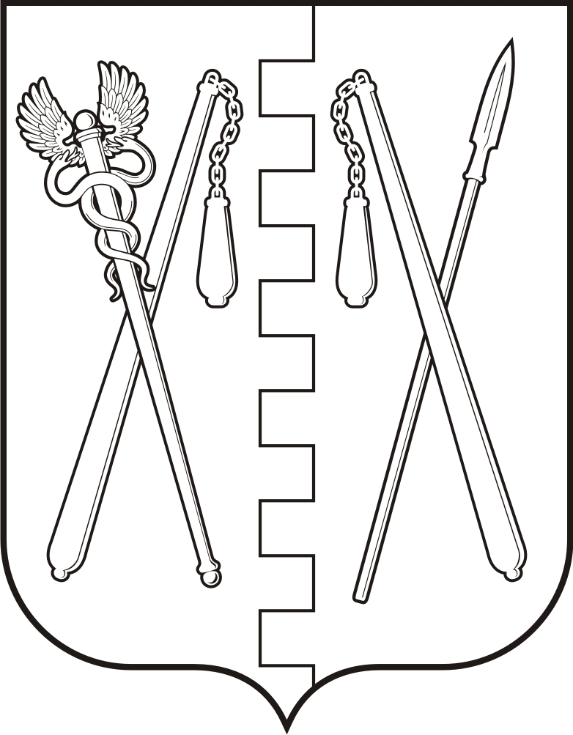
КУРГАНСКАЯ ОБЛАСТЬ
ПОЛОВИНСКИЙ МУНИЦИПАЛЬНЫЙ ОКРУГ КУРГАНСКОЙ ОБЛАСТИ
АДМИНИСТРАЦИЯ ПОЛОВИНСКОГО МУНИЦИПАЛЬНОГО ОКРУГА КУРГАНСКОЙ ОБЛАСТИ

ПОСТАНОВЛЕНИЕ
от | 25.03.2024 г. |  | № 293
с. Половинное
«Об утверждении положения о способах информирования населения об установке дорожного знака или нанесения разметки на автомобильных дорогах местного значения, расположенных в границах Половинского муниципального округа Курганской области»

В соответствии с Федеральным законом от 06.10.2003 № 131-ФЗ «Об общих принципах организации местного самоуправления в Российской Федерации», пунктом 3 статьи 21 Федерального закона от 10.12.1995 № 196-ФЗ «О безопасности дорожного движения», Уставом Половинского муниципального округа Курганской области, Администрация Половинского муниципального округа Курганской области
ПОСТАНОВЛЯЕТ:
1. Утвердить Положение о способах информирования населения об установке дорожного знака или нанесения разметки на автомобильных дорогах местного значения, расположенных на территории Половинского муниципального округа Курганской области согласно приложению к настоящему постановлению.
2. Обнародовать настоящее постановление в местах, установленных Уставом Половинского муниципального округа Курганской области, в общественно-политической газете Половинского района Курганской области «Вестник района», разместить на официальном сайте Администрации Половинского муниципального округа Курганской области в информационно - телекоммуникационной сети «Интернет».
3. Контроль за выполнением настоящего постановления возложить на первого заместителя Главы Половинского муниципального округа Курганской области.

Глава Половинского муниципального округа
Курганской области В.В. Меньщиков

Приложение
к постановлению Администрации Половинского муниципального округа Курганской области
от_______________2024 года №_______
«Об утверждении положения о способах информирования населения об установке дорожного знака или нанесения разметки на автомобильных дорогах местного значения, расположенных в границах Половинского муниципального округа Курганской области»

Положение о способах информирования населения об установке дорожного знака или нанесения разметки на автомобильных дорогах местного значения Половинского муниципального округа Курганской области

1. Положение о способах информирования населения об установке дорожных знаков или нанесения разметки на автомобильных дорогах местного значения, расположенных в границах Половинского муниципального округа Курганской области, запрещающих въезд всех транспортных средств в данном направлении, остановку или стоянку транспортных средств, либо обозначающих дорогу или проезжую часть с односторонним движением, либо выезд на такую дорогу или проезжую часть, разработан в целях обеспечения безопасности дорожного движения на указанных дорогах на основании Федерального закона от 06.10.2003 № 131-ФЗ«Об общих принципах организации местного самоуправления в Российской Федерации», а также Федерального закона от 10.12.1995 № 196-ФЗ «О безопасности дорожного движения» (далее – Положение).
2. Задачами настоящего Положения являются: охрана жизни, здоровья и имущества граждан, участников дорожного движения, защита их прав и законных интересов, а также защита интересов общества путем предупреждения дорожно-транспортных происшествий, снижения тяжести их последствий на автомобильных дорогах местного значения Половинского муниципального округа Курганской области.
3. Граждане информируются о введении соответствующего запрета и (или) изменении схемы организации дорожного движения, а также о причинах принятия такого решения на автомобильных дорогах местного значения, расположенных в границах Половинского муниципального округа Курганской области , в том числе об установке дорожных знаков (утвержденных постановлением Правительства РФ от 23.10.1993 № 1090 «О Правилах дорожного движения») или нанесения разметки (выполняющей функции этих знаков), запрещающих въезд всех транспортных средств в данном направлении (знак 3.1), остановку или стоянку транспортных средств (знаки: 3.27, 3.28, 3.29, 3.30) либо обозначающих дорогу или проезжую часть с односторонним движением либо выезд на такую дорогу или проезжую часть (знаки: 5.5,5.7.1,5.7.2), в срок, установленный Федеральным законом от 10.12.1995 № 196-ФЗ «О безопасности дорожного движения».
4. Информирование осуществляется посредством:
- размещения информации на официальном сайте Администрации Половинского муниципального округа Курганской области в сети Интернет;
- размещения информации на информационных стендах непосредственно на дороге вблизи от места установки соответствующих дорожных знаков или и нанесения разметки;
- опубликования информации в средствах массовой информации и (или) информационном бюллетене.
5. В качестве дополнительных источников информирования могут использоваться иные источники.

Управляющий делами – руководитель аппарата
Администрации Половинского муниципального
округа Курганской области С.Ю. Тягунова

